**BAB III**

**METODOLOGI PENELITIAN**

## **Metode Penelitian**

Metode yang penulis gunakan dalam penelitian ini adalah metode *waterfall*. *Waterfall* apabila diartikan secara *literature* berarti air terjun. Namun demikian, bagi ilmu komputer dan juga teknologi informasi, *waterfall* merupakan salah satu jenis metode yang digunakan dalam melakukan sebuah pengembangan sistem (Dini S.Kom.,).

Langkah – langkah pembuatan sistem informasi tugas akhir berbasis web dapat ditunjukan pada Gambar 3.1

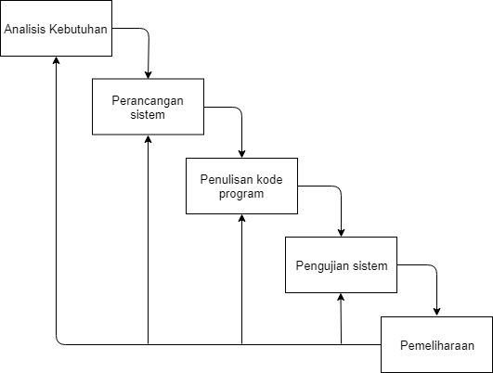

Gambar 3.1 Desain Penelitian

* 1. **Analisi Kebutuhan**

Sistem yang digunakan untuk mengklasifikasikan divisi organisasi PANKER pada Sekolah Mengah Atas Negeri 1 Sukagumiwang masih belum terkomputerisasi secara khusus untuk mengkalsifikasikannya. Sistem yang diusulkan kali ini adalah sistem yang terkomputerisasi berbasis website, sehingga semakin mudah menggunakannya karena data yang dikelola dapat terstruktur dengan baik sehingga dapat mempermudah semua pihak yang mengelola klasifikasi pendivisian pada organisai tersebut.

* 1. **Perancangan Sistem**

Tahapan berikutnya adalah pembuatan desain dari sebuah sistem. Pada tahapan ini penulis menggunakan UML (*Unified Modelling Language*), *flowchart*, dan perancangan antarmuka (*mockup*) untuk memberikan gambaran mengenai alur sistem. Selain itu penulis menggunakan use case diagram yang digunakan selama proses analisa untuk menangkap requirement sistem dan untuk memahami bagaimana sistem bekerja.

* 1. **Penulisan Kode Program**

Untuk menjalankan desain sistem yang sudah dibuat, maka desain sistem tersebut diterjemahkan ke dalam kode dan juga *script*, sehingga nantinya desain dari sistem tersebut bisa berjalan dengan lancar dan juga baik.

* 1. **Pengujian Sistem**

Pengujian sistem dilakukan dengan melakukan setiap proses untuk menguji fungsionalitas sistem dan mengamati kemungkinan kesalahan yang terjadi pada setiap proses. Pengujian ini dilakukan secara *blackbox* yaitu pengujian dilakukan dengan hanya memperhatikan masukan ke sistem dan keluaran sistem.

* 1. **Pemeliharaan**

Tahap akhir dari model *Waterfall* adalah **pemeliharaan (*Maintenance*).** *Software* yang sudah jadi, dijalankan serta dilakukan pemeliharaan / *Maintenance*. Pemeliharaan termasuk dalam memperbaiki kesalahan-kesalahan yang tidak ditemukan pada langkah sebelumnya.

## **Metode Pengumpulan Data**

* + 1. **Wawancara**

Penulis melakukan wawancara khususnya beberapa sumber dari bagianKesekretariatan, anggota divisi, dan ketuam umum dari organisasi PANKER Sman 1 Sukagumiwang untuk mengetahui informasi-informasi serta data data yang akan di pakai dalam pemrosesa data pada naive bayes, data yang dikumpulkan sebagai berikut.

1. Data Training.

Data yang digunakan dalam penelitian yaitu data dari organisasi pecinta alam Sekolah Menengah Atas Negeri 1 Sukagumiwang (PANKER) di Kecamatan Kertasemaya sebagai data training. Data tersebut diperoleh dari Dewan pengurus organisasi pecinta alam PAKER..

1. Data Testing.

Data testing merupakan data yang sedang atau akan terjadi dan digunakan untuk menguji pola yang telah didapatkan dari data training. Data testing yang digunakan adalah data calon pengurus yang akan menjadi dewan kerja organisasi PANNKER.

## **Observasi**

Penulis melakukan pengamatan dari data – data yang didapatkan yang kemudian penulis menyimpulkan ke dalam proses yang terstruktur untuk di implementasikan ke dalam sistem aplikasi berbasis web.

## **Studi Pustaka**

Penulis mencari bahan – bahan atau referensi yang dapat digunakan sebagai referensi penulis dalam pembuatan sistem aplikasi yang dapat digunakan oleh pengurus organisasi PANKER di Sekolah Menengah Atas Negeri 1 Sukaguwiwang.

## **Analisis Kebutuhan Sistem**

Dalam pembuatan aplikasi sistem informasi tugas akhir berbasis web ini terdapat kebutuhan baik dalam bentuk *hardware* maupun *software*. Adapun kebutuhan-kebutuhan tersebut dijelaskan pada sub bab selanjutnya.

## **Kebutuhan Hardware**

Adapun kebutuhan *hardware* untuk membuat sistem informasi tugas akhir berbasis *web* ini terdapat pada tabel berikut,

Tabel 3.1 Kebutuhan *Hardware*

|  |  |
| --- | --- |
| Jenis *Harware* | Kebutuhan *Hardware* |
| Processor | Intel Core i3 |
| RAM | 2 GB atau lebih |
| *Hardisk* | 180 GB atau lebih |

## **Kebutuhan Software**

Adapun kebutuhan *software* untuk membuat sistem informasi tugas akhir berbasis *web* ini terdapat pada berikut,

Tabel 3.2 Kebutuhan *Software*

|  |  |
| --- | --- |
| Jenis *Software* | Kebutuhan *Software* |
| Sistem Operasi | Windows 7 Profesional |
| Desain Aplikasi | CorelDraw X8 |
| Bahasa *Scripting* | PHP 7, HTML, CSS, Javascript, JQuery, Framework Laravel |
| Software Pengolah | Visual Studio Code Text Editor, XAMPP, Navicat Premium |
| Web Browser | Google Chrome, Mozilla Firefox, Microsoft Edge, dan lain - lain |

## **Perancangan Sistem**

Perancangan sistem ini menggunakan UML (*Unified Modelling Language*). Pada perancangan ini akan digambarkan secara garis besar mengenai aplikasi Klasifikasi Pendivisian Organisasi Panker Menggunkan Metode Naive Bayes Menggunakan Framework Laravel yang akan dijelaskan pada sub bab selanjutnya.

## **Use Case Diagram**

Pada use case diagram yang dibuat oleh penulis dalam pembuatan aplikasi klasifikasi pendivisian organisasi panker menggunkan metode naive bayes ini memiliki satu aktor yaitu user. Aktor user ini menginputkan data training yang akan di jadikan proses sampel untuk naive bayes, aktor user ini juga menginputkan data testing yang akan diproses sehingga menghasilkan output akhir yang menentukan rekomendasi calon pengurus masuk pada divisi yang direkomendasikan oleh sistem. User ini juga bisa melakukan print pdf dari hasil proses klasifikasi.

Berikut adalah use case diagram dari aplikasi Klasifikasi Pendivisian Organisasi Panker Menggunkan Metode Naive Bayes tedapat pada Gambar 3.2

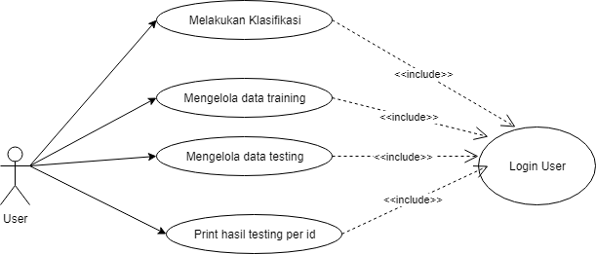

Gambar 3.2 Use Case

## **Activity Diagram**

*Activity diagram* merupakan gambaran aktifitas dalam sistem yang sedang dirancang, bagaimana masing – masing alir dirancang dan bagaimana itu berakhir.

1. **Activity Diagram Login User**

*User* harus melakukan login untuk dapat menggunakan fitur – fitur testing dan training yang ada pada sistem. Rancangan activity diagram login user terdapat pada Gambar 3.3.

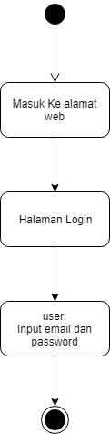

Gambar 3.3 Activity Diagram Login User

1. **Activity Diagram Import Data Training**

User Mengimport data – data training yang akan di olah oleh sistem untuk mencari probabilitas dari sistem klasifikasi sehingga mendapatkan hasil training dari pengolahan data testing oleh sistem. Rancangan activity diagram import data training terdapat pada Gambar 3.4.

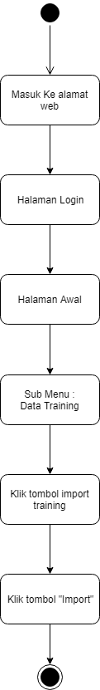

Gambar 3.4 Activy Diagram Import Data Training

1. **Activity Diagram Input Klasifikasi Testing**

Mahasiswa yang telah memiliki akun dapat menggunakan fitur dalam sistem salah untuk pengajuan proposal tugas akhir dengan mengisi form pengajuan sidang serta mengunggah *file* proposal tugas akhir. Rancangan activity diagram pengajuan sidang tugas akhir terdapat pada Gambar 3.5.

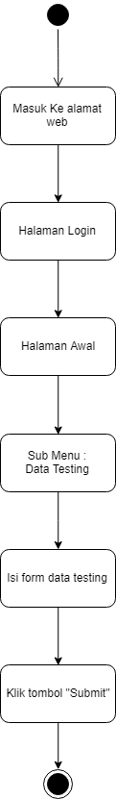

Gambar 3.5 Activity Diagram

1. **Activity Diagram Export Pdf Klasifikasi**

Setelah data melakukan klasifikasi data akan dimuncul pada viw tabel testing dan export ke pdf untuk hasil klasifikasi per id activity diagram Export Pdf Klasifikasi terdapat pada Gambar 3.6.

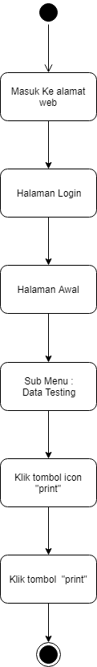

Gambar 3.6 Activity Diagram Export Pdf Klasifikasi

## **Flowchart Aplikasi**

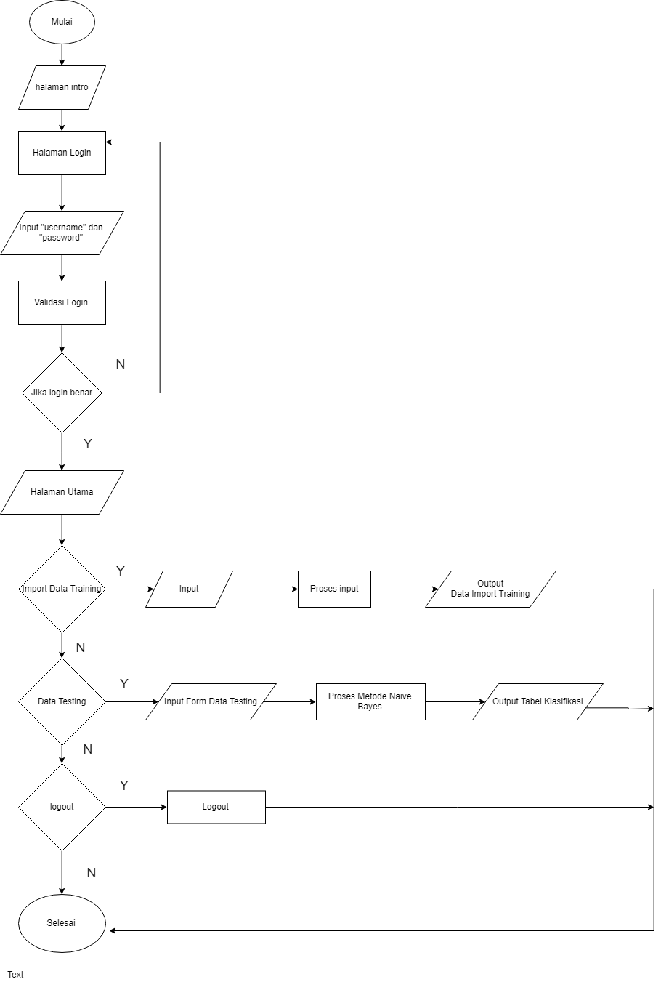

Gambar 3.7 Gambar Flowchart Aplikasi

**3.4.4 Perancangan Awal Antar Muka**

Beberapa rancangan desain sistem antar muka dari aplikasi sistem informasi tugas akhir berbasis web yang akan dijelaskan pada sub bab berikut.

## **Rancangan Halaman Awal**

Halaman awal merupakan halaman yang pertama kali ditampilkan ketika *user* mengakses url. Adapun hasil rancangan halaman awal aplikasi terdapat pada Gambar 3.8.

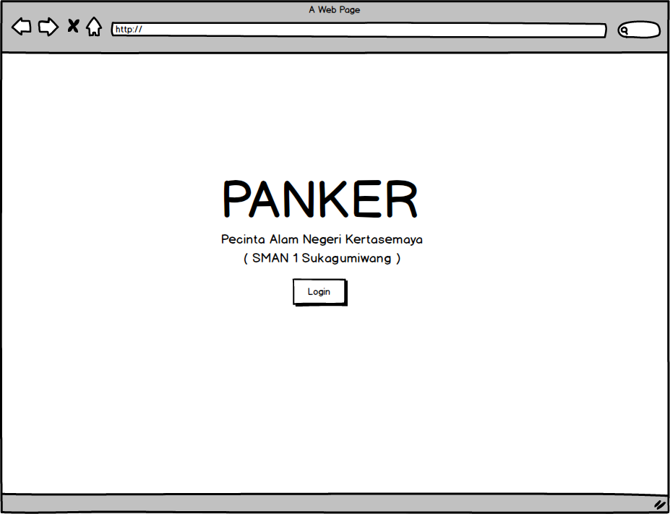

Gambar 3.8 Rancangan Halaman Awal

## **Rancangan Halaman Login**

Halaman login merupakan halaman yang digunakan ketika *user* akan melakukan login ke dalam aplikasi. Adapun hasil rancangan halaman login aplikasi terdapat pada Gambar 3.9.

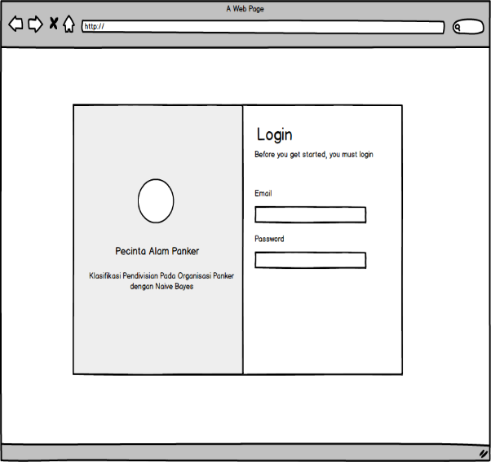

Gambar 3.9 Rancangan Halaman Login

## **Rancangan Halaman Tampil Data Training**

Halaman tampil data testing merupakan halaman utama dari *user* setelah melakukan proses *login*. Halaman Tampil data taining merupakan suatu halaman yang menampilkan data – data yang akan di proses oleh metode naive bayes Adapun rancangan halaman tampil data terdapat pada Gambar 3.9.

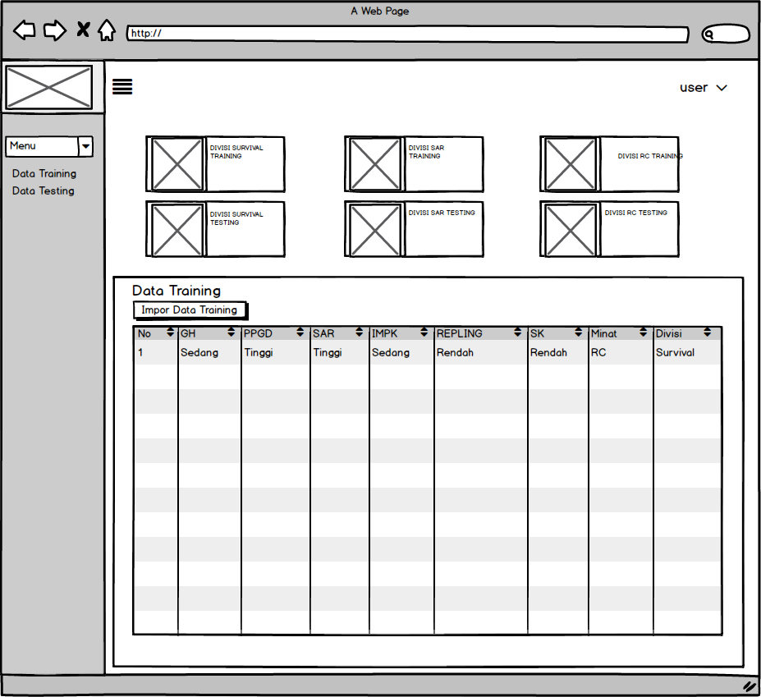

Gambar 3.10 Rancangan Halaman Tampil Data

## **Rancangan Halaman Tampil Data Testing**

Halaman tampil data Testing merupakan suatu halaman yang menampilkan hasil pengolahan metode naive bayes yang di lakukan oleh *user* untuk mendapatkan hasil rekomendasi divisi dari nilai nilai atribute yang dimasukan oleh user, selanjutnya hasil akan ditampilkan kedalam tabel berikut dengan *action*. Adapun rancangan halaman tampil data pengajuan tugas akhir terdapat pada Gambar 3.11.

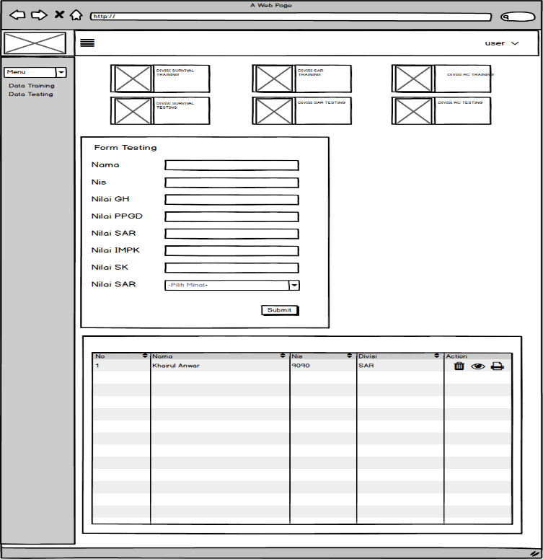

Gambar 3.11 Rancangan Halaman Tampil Data Testing

## **Rancangan View Data Tesing**

Halaman view data testing merupakan suatu modal dimana user dapat melihat seluruh data dari hasil proses naive bayes secara per-id nya masing masing. Adapun rancangan halaman tambah data terdapat pada Gambar 3.12.

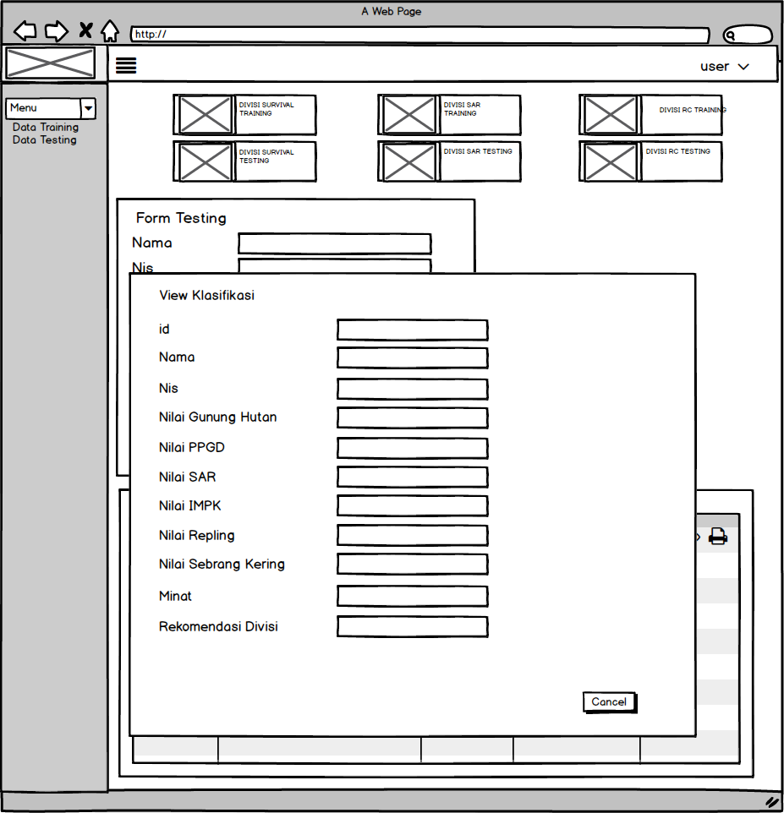

Gambar 3.12 Rancangan Halaman Tambah Data

## **Rancangan Halaman Tampil Export PDF**

Halaman tampil export Pdf bertujuan untuk mencetak hasil dari masing masing data yang sudah di proses oleh naive bayes yang selanjutnya akan dijadikan untuk diterbitkan laporan oleh organisasi untuk dilihat hasilnya oleh calon pengurus. Adapun rancangan halaman tampil data pengajuan TA terdapat pada Gambar 3.13.

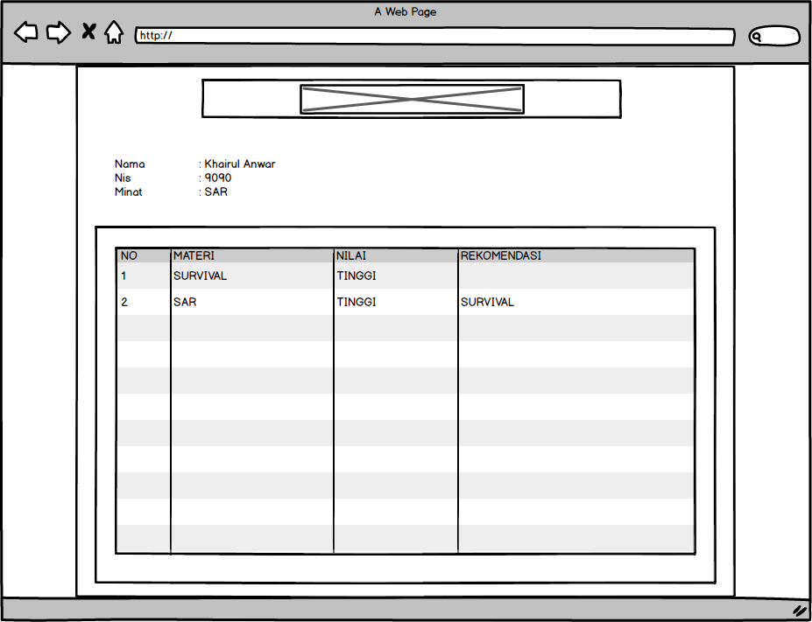

Gambar 3.13 Rancangan Halaman Tampil Data Export Pdf Per ID

## **Perancangan Database**

Berikut ini merupakan rancangan tabel – tabel dalam database aplikasi Klasifikasi Pendivisian Organisasi Panker dengan Metode Naive Bayes.

## **Tabel Users**

Tabel ini digunakan untuk menyimpan user untuk login.dapat dilihat pada Tabel berikut.

Tabel 3.3 Tabel users

|  |  |  |  |
| --- | --- | --- | --- |
| **No.** | **Nama Kolom** | **Tipe Data** | **Keterangan** |
| 1 | Id | bigint10) | Menyimpan id (PK) |
| 2 | Name | varchar(191) | Menyimpan nama |
| 3 | Email | varchar(191) | Menyimpan username |
| 4 | Password | varchar(191) | Menyimpan password |
| 5 | remember_token | varchar(100) | Menyimpan token |
| 6 | created_at | Timestamp | Menyimpan waktu *insert* data |
| 7 | updated_at | Timestamp | Menyimpan waktu *update* data |

## **Tabel training**

Tabel ini digunakan untuk menyimpan hasil import data dan mengambil data untuk diproses oleh naive bayes ,tabel data_dosen dapat dilihat pada tabel berikut.

Tabel 3.4 Tabel training

|  |  |  |  |
| --- | --- | --- | --- |
| **No** | **Nama Kolom** | **Tipe Data** | **Keterangan** |
| 1 | Id | bigint (20) | Menyimpan id (PK) |
| 2 | Nis | int(11) | Menyimpan nis |
| 3 | Nama | varchar(50) | Menyimpan nama |
| 4 | nilai_gh | tinyint(4) | Menyimpan nilai gh |
| 5 | nilai_ppgd | tinyint(4) | Menyimpan nilai ppgd |
| 6 | nilai_sar | tinyint(4) | Menyimpan nilai sar |
| 7 | nilai_impk | tinyint(4) | Menyimpan nilai impk |
| 8 | nilai_repling | tinyint(4) | Menyimpan nilai repling |
| 9 | nilai_sebrang_kering | tinyint(4) | Menyimpan nilai sebrang kering |
| 10 | Minat | tinyint(4) | Menyimpan nilai minat |
| 11 | Divisi | tinyint(4) | Menyimpan nilai divisi |
| 12 | created_at | Timestamp | Menyimpan waktu *insert* data |
| 13 | updated_at | Timestamp | Menyimpan waktu *update* data |

## **Tabel testing**

Tabel ini digunakan untuk menyimpan data dari hasil proses naive bayes dan mengambil data testing untuk di export pdf. Daftar kolom – kolom tabel data_mahasiswa dapat dilihat pada tabel berikut.

Tabel 3.5 Tabel testing

|  |  |  |  |
| --- | --- | --- | --- |
| **No** | **Nama Kolom** | **Tipe Data** | **Keterangan** |
| 1 | Id | bigint (20) | Menyimpan id (PK) |
| 2 | nis_test | int(11) | Menyimpan nis |
| 3 | nama_test | varchar(50) | Menyimpan nama |
| 4 | n_gh_test | tinyint(4) | Menyimpan nilai gh |
| 5 | n_ppgd_test | tinyint(4) | Menyimpan nilai ppgd |
| 6 | n_sar_test | tinyint(4) | Menyimpan nilai sar |
| 7 | n_impk_test | tinyint(4) | Menyimpan nilai impk |
| 8 | n_repling_test | tinyint(4) | Menyimpan nilai repling |
| 9 | n_sebrang_kering_test | tinyint(4) | Menyimpan nilai sebrang kering |
| 10 | minat_test | tinyint(4) | Menyimpan nilai minat |
| 11 | divisi_test | tinyint(4) | Menyimpan nilai divisi |
| 12 | created_at | Timestamp | Menyimpan waktu *insert* data |
| 13 | updated_at | Timestamp | Menyimpan waktu *update* data |

**BAB IV**

**HASIL PENELITIAN**

1. **Hasil Penelitian**

Hasil Penelitian ini menghasilkan sebuah aplikasi klasifikasi pendivisian organisasi panker menggunakan metode naive bayes.Aplikasi ini digunakan untuk memudah kan pengurus untuk menentukan rekomendasi bagi calon pengurus untuk mereka masuk ke divisi pada oraganisai panker untuk meminimalisirkan pengurus salah penenpatan tanggung jawab pada divisi tersebut.

1. **Hasil Pustaka**

Hasil Studi pustaka ini penulis mencari informasi untuk bisa membuat aplikasi klasifikasi pendividsian organisasi panker menggunakan refresnsi dari internet dan jurnal penelitian.

1. **Implemntasi Desain Antar Muka**

Tahap implemtasi merupakan tahap penerjemah perancangan berdasarkan hasil analisis kedalam suatu bahasa pemrograman yang digunakan serta penerapan perangkat lunak yang dibangun pada lingkungan yang sesungguhnya. Tujuan implemtasi untuk menerapkan perancangan yang telah dilakukan terhadap aplikasi, sehingga pengguna dapat memberi, memasukan, demi berkembanganya aplikasi yang telah dibangun. Adapun pembahasan implementasi desain berikut:

* + 1. **Implementasi Hasil Tampilan Intro Aplikasi**

Halaman intro ini merupakan halaman awal sebelum menuju halaman login, halaman ini diakses ketika user mengunjungi url apliaksi tersebut.

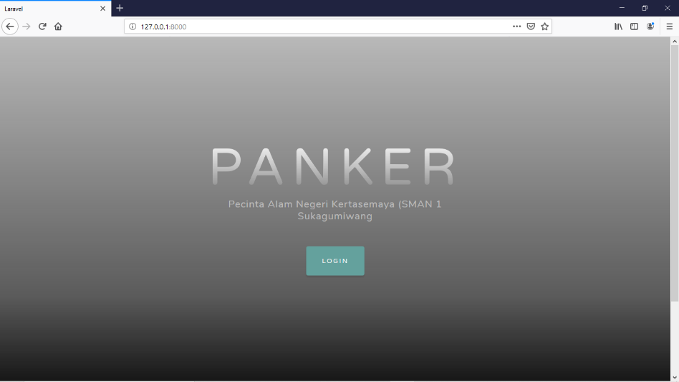

Gambar 4.1 Tampilan Halaman Intro

* + 1. **Implementasi Hasil Tampilan Login**

Halaman Login ini merupakan halaman ketika user akan masuk ke dalam aplikasi untuk melakukan semua aktifitas

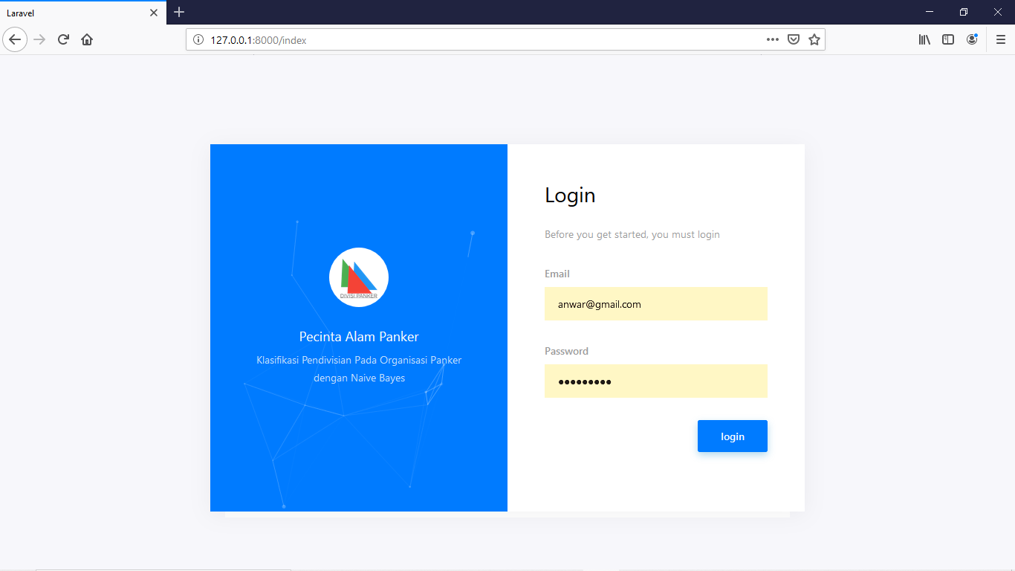

Gambar 4.2 Tampilan Halaman Login

* + 1. **Implementasi Hasil Tampilan Data Training**

Halaman Tampilan data Training merupakan halaman yang berisikan data-data training yang akan digunkan untuk pengolahan naive bayes.

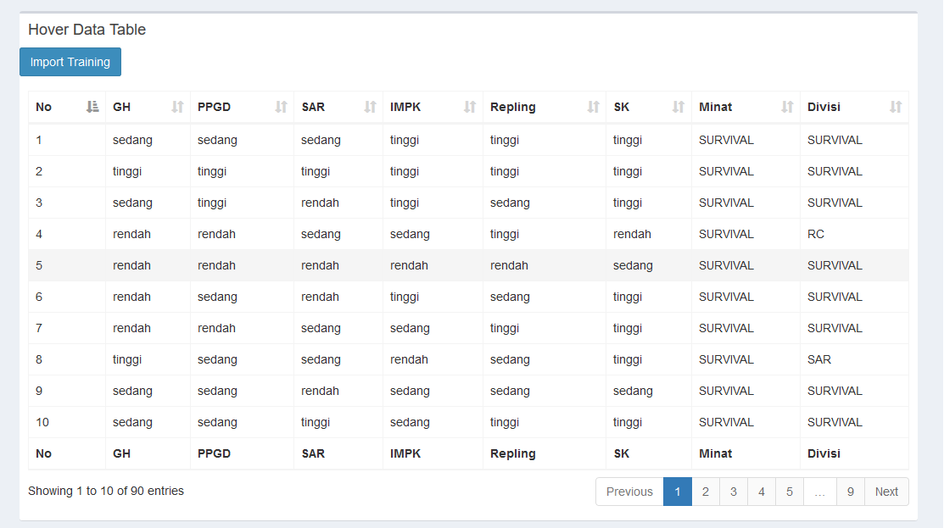

Gambar 4.4 Tampilan Tabel Training

* + 1. **Implementasi Hasil Tampilan Data Testing**

Halaman Testing ini merupakan halaman kumpulan data-data hasil proses klasifikasi pendivisian menentukan rekomendasi calon pengurus.

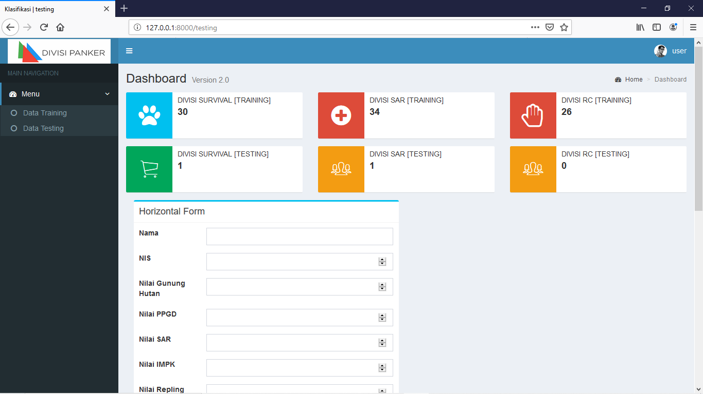

Gambar 4.5 Tampilan Halaman Testing

* + 1. **Implemtasi Form Testing Klasifikasi**

Halaman form testing klasifikasi ini merupakan halaman untuk memasukan data klasifikasi yang selanjutnya datanya akan disimpan pada tabel data testing.

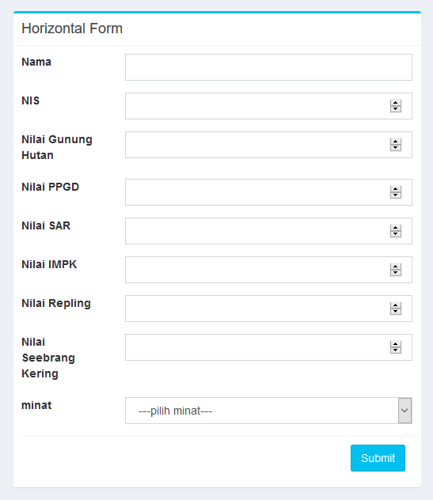

Gambar 4.6 Tampilan Form Tetsing

* + 1. **Implementasi Hasil Tampilan Modal View Testing**

Halaman Modal View Testing ini merupakan halaman rincian secara lengkap berisikan keterangan dan nilai hasil proses pendivisain calon pengurusus.

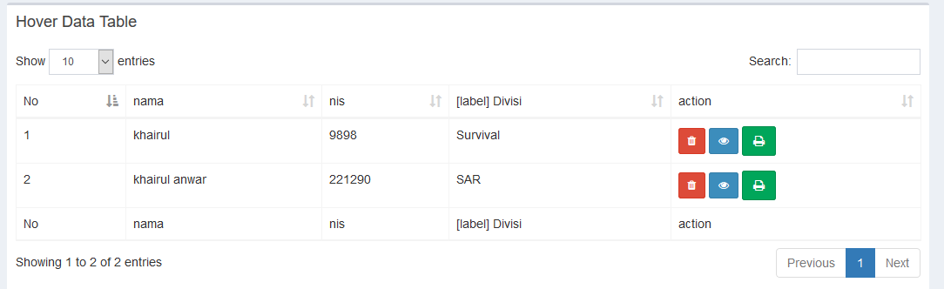

Gambar 4.8 Tampilan Tabel Testing

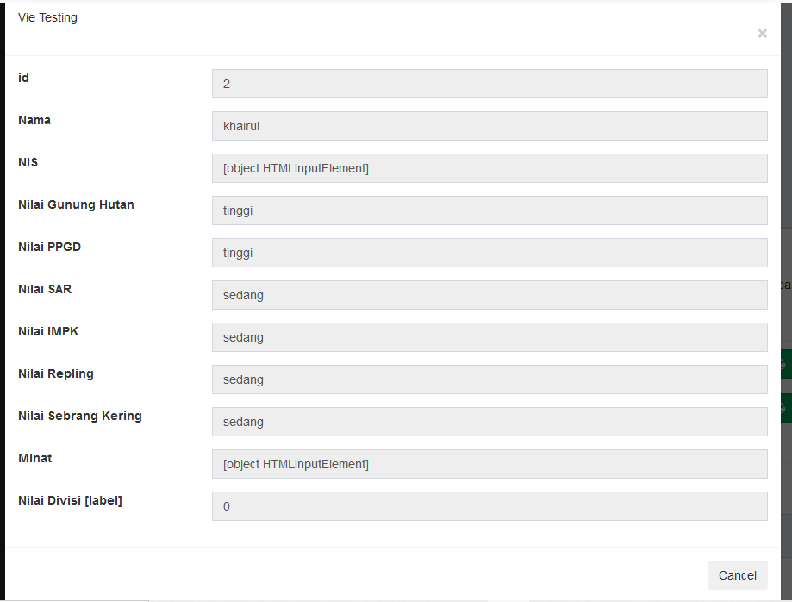

Gambar 4.9 Tampilan Modal View Testing

* + 1. **Implementasi Hasil Tampilan Export Pdf**

Halaman Expot Pdf ini merupakan halaman untuk digunakan print out data untuk keperluan dokumentasi pengurus utnuk pengumuman hasil rekomendasi proses klasifikasi pendivisian.



Gambar 4.10 Tampilan Tabel Testing

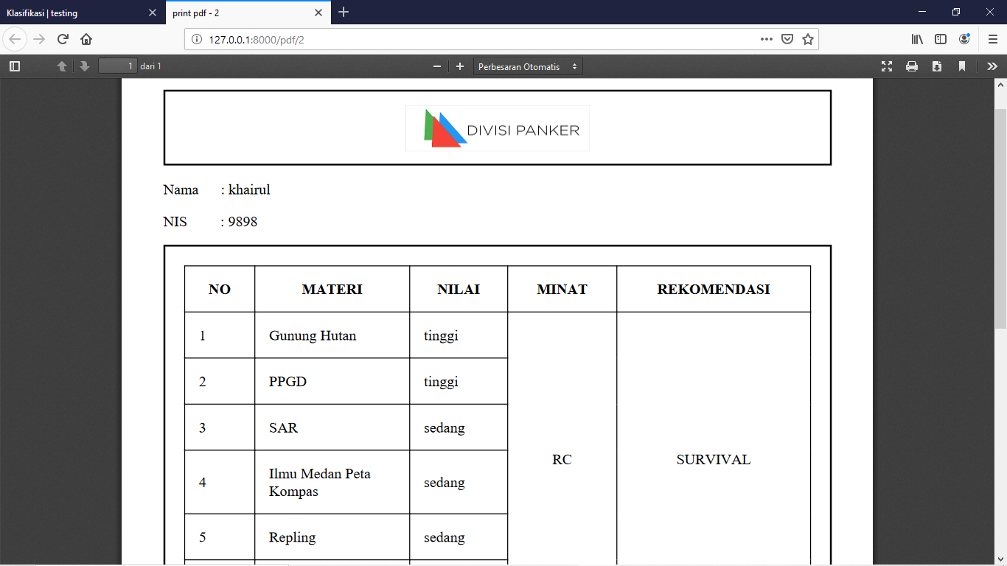

Gambar 4.11 Tampilan Export Pdf

1. **Implemntasi Database**

*Database* dalam pembuatan aplikasi klasifikasi pendivisian organisasi panker menggunakan naive bayes ini terdiri dari 3 tabel yaitu tabel users, tabel testing, dan yang terakhir adalah tabel training.

1. **Tabel users**

Tabel ini digunakakan untuk menyimpan data akun user dan data tabel users ini usah ada dalam menggunkan fitur seeder laravel. Adapun dari pembuatan tabel ini bisa dilihat pada gambar dan keterangan berikut.

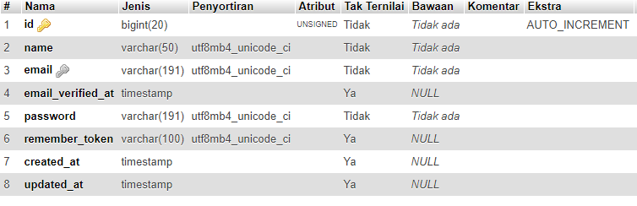

Gambar 4.12 Gambar tabel users

1. **Tabel Training**

Tabel ini digunakakan untuk menyimpan data training dan data tabel training ini dugunakan untuk sampel naive bayes. Adapun pembuatan tabel ini bisa dilihat pada gambar dan keterangan berikut.

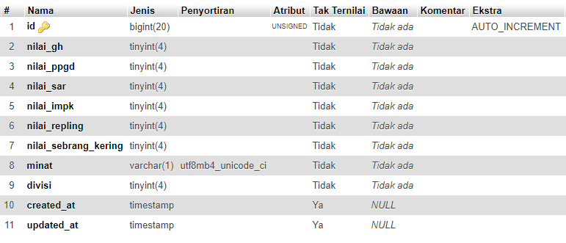

Gambar 4.13 gambar tabel training

1. **Tabel Testing**

Tabel ini digunakakan untuk menyimpan data testing dari pengolahann naive bayes. Adapun pembuatan tabel ini bisa dilihat pada gambar dan keterangan berikut.

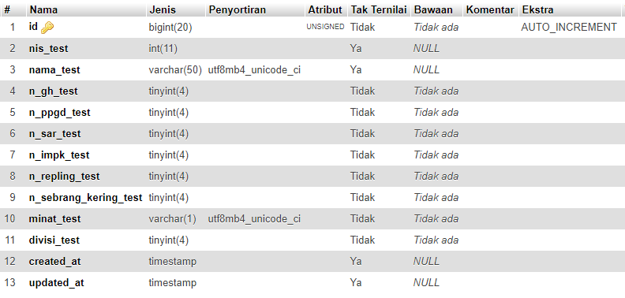

Gambar 4.14 Gambar Tabel Testing

1. **Tahapan Pengujian Sistem**

Tahap Pengujian sistem ini merupakan sebuah pengujian sistem aplikasi kemudian akan dijelaskan prosedur dan hasillnya sebagai berikut:

1. **User Pengurus Melakukan Login**

User pengurus login mengisikan email dan password yang sudah ada default aplikasinya, kemudian user pengurus login sebagai user.



Gambar 4.12 Tampilan Halaman Login

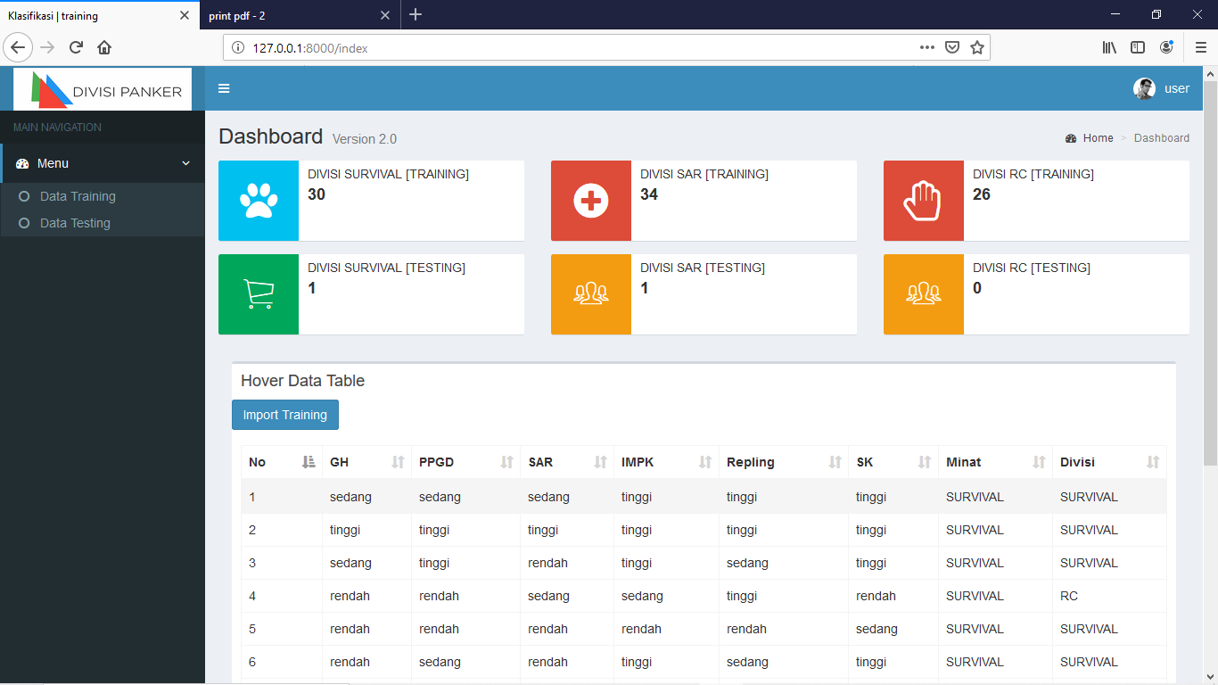

Gambar 4 Setelah berhasil melakukan login

1. **User Pengurus Memilih Menu Testing**

User memilih menu tesing untuk melakukan pengujian data testing, dalam halaman menu testing terdapat sebuah form untuk mengklasifikasikan pengujian data testing.

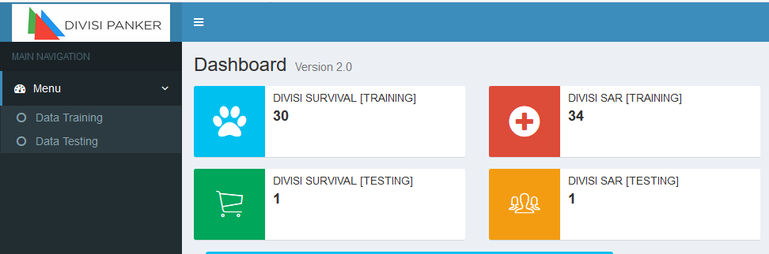

Gambar 4.13 Tampilan Menu dan sub-menu

1. **User Pengurus Mengklasifikasi Calon Pengurus**

Setelah user memilih menu testing makan user mengklasifikasikan data testing calon pengurus untuk menentukan rekomendasikan calon pengurus ke divisi yang direkomendasikan.



Gambar 4.14 form Klasifikasi Calon Pengurus

1. **User Pengurus Melihat Hasil Testing**

User melihat hasil testing klasifikasi dan melihat rincian secara detai nilai nilai sesuai dengan atribute dan label yang dimasukan melalui proses klasifikasi.



Gambar 4.15 View Modal Testing

1. **User Pengurus Mengexport Hasil Testing**

User mengeksport data-data dari hasil dari klasifikasi data testing yang disimpan dalam tabel dalam bentuk pdf yang selanjutnya akan diprint sebagai dokumentasi untuk pengurus dan pelaporan hasil rekomendasi ke pada calon pengurus.

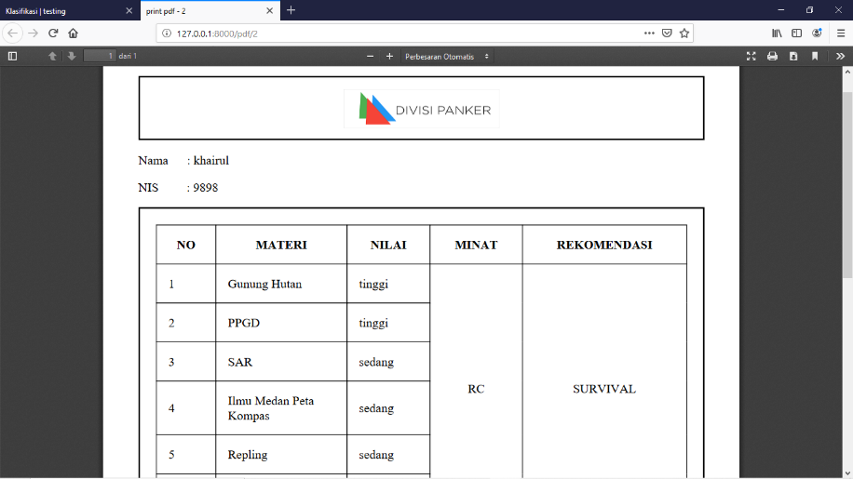

Gambar 4.16 Tampilan Export testing Pdf

1. **User Pengurus Memilih Menu Training**

User memilih menu training untuk melihat data-data training hasil dari import data excel training.dikarenakan data banyak hanya ditampilkan beberapa tab.



Gambar 4.17 Tampilan Menu dan Sub-menu Training

* + 1. **User Pengurus Mengimport Data Training**

user menginputkan data training dengan mengimportkan data excel yang berisikan data data training untuk di olah sebagai pengolahan naive bayes untuk mencari probabilitas dalam penginputan data testing.

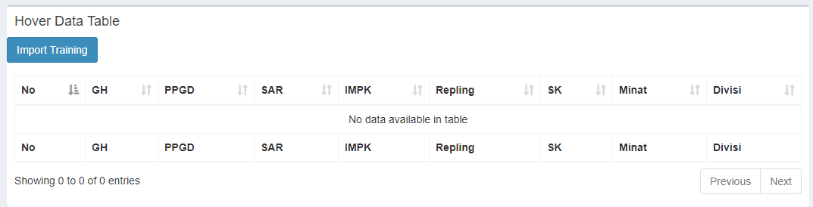

Gambar 4.18 Gambar import data training

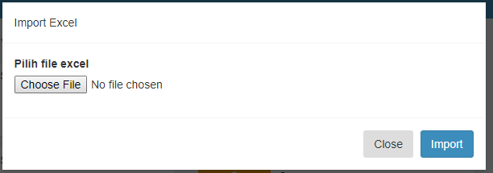

Gambar 4.19 Gambar pilih data excel

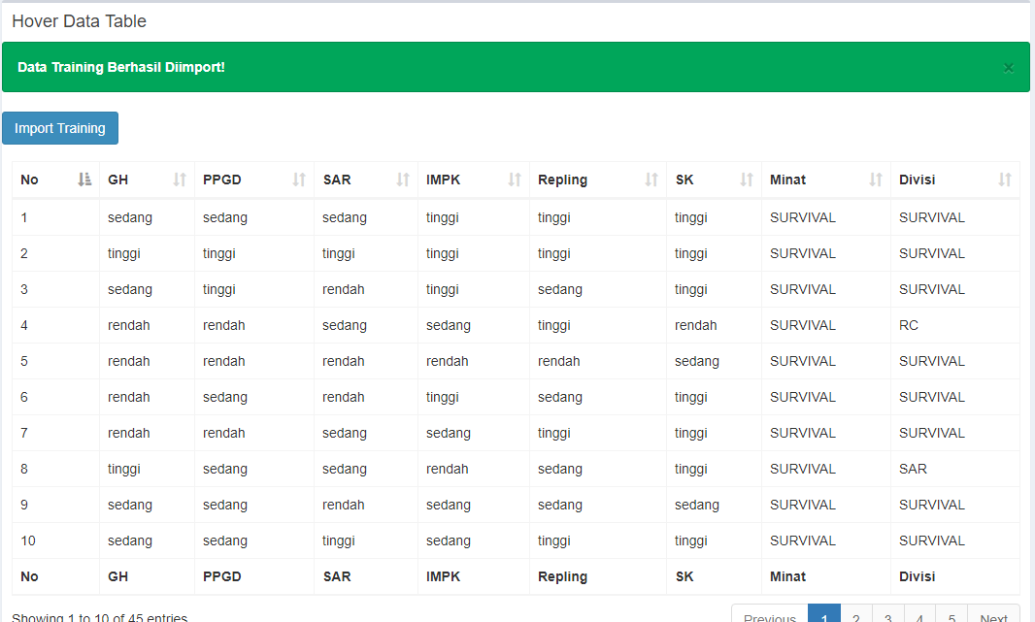

Gambar 4.20 Gambar status berhasil import

* 1. **Hasil Pengujian Sistem Menggunkan Metode *Black-Box***

|  |  |  |  |  |  |
| --- | --- | --- | --- | --- | --- |
| **No** | **Descripsi Pengujian** | **Prosedur Pengujian** | **Hasil Yang diharpakan** | **Hasil Pengujian** | **Kesimpulan** |
| **User Pengurus Aplikasi Klasifikasi Pendivisian Organisasi Panker** | | | | | |
| **1** | user melakukan login | Masukan url  -Masukan Username dan Password  -klik login | User masuk halaman aplikasi | User memasuki tampilahan awal halaman training | Sesuai yang diharapkan |
| **2** | User memilih menu testing | -klik menu  Pilih sub menu testing | User berada di halaman testing | User masuk halaman testing | Sesuai yang diharapkan |
| **3** | User menginputkan form data klasifikasi | -isi data form klasifikasi | -data masuk di tabel testing | -data masuk di tabel testing | Sesuai yang diharapkan |
| **4** | User melakukan inport data training | -klik tombol “import training” | -data testing masuk pada tabel testing | -data muncul pada tabel testing | Sesuai yang harapkan |
| **5** | User melakukan export pdf | Klik icon”print” | Masuk halaman Pdf | Masuk pada halaman web | Sesuai yang diharapkan |
| **6** | User melakukan logout | -Klik username  -klik tombol logout | User keluar dari halaman aplikasi | User keluar dari halaman aplikasi | Sesuai yang diharapkan |

* 1. **Kelebihan dan Kekurangan**

1. **Kelebihan**

Adapun kelebihan dari aplikasi ini adalah:

1. Aplikasi ini membantu pengurus organisasi untuk merekomendasikan divisi sesuai dengan nilai nilai atribute yang dimasukan di aplikasi
2. Aplikasi ini mempermudah dokementasi pendivisian calon pengurus
3. Aplikasi ini mempermudah penyampaian informasi ke calon pengurus
4. **Kekurangan**

Adapun kekurangan dari aplikasi ini adalah:

1. Aplikasi ini hanya terdapat satu user
2. Apliaksi ini masih belum memiliki fitur lengkap
3. Penyampaian data pada aplikasi ini masih sederhana

# **BAB V**

# **PENUTUP**

* 1. **Kesimpulan**

Setelah penulis menyelesaikan laporan ini, maka penulis telah mendapatkan banyak hal-hal yang bermanfaat yang terkait dengan pengerjaan Aplikasi Klasifikasi Pendivisian Organisasi Panker Menggunakan Naive Bayes, dengan begitu penulis dapat menyimpulkan sebagai berikut:

1. Klasifikasi Pendivisian Organisasi Panker Menggunakan Naive Bayes bisa digunakan sebagai media pengkelompokan divisi di Sekretariat Pecinta Alam PANKER.
2. Aplikasi Klasifikasi Pendivisian Organisasi Panker Menggunakan Naive Bayes dapat memudahkan Pengurus skeretariat khususnya bagian Kedivisian untuk memperoses pengelompokan divisi.
3. Aplikasi Klasifikasi Pendivisian Organisasi Panker Menggunakan Naive Bayes ini menampilkan hasil dari pemrosesan data testing dan mempunyai salah satu fitur export pdf untuk mengetahui hasil yang lebih jelas.
   1. **Saran**

Klasifikasi Pendivisian Organisasi Panker Menggunakan Naive Bayes ini tidak jauh dari kekeurangan dan kelemahan pada sistem yang dibuat. Bersadarkan kesimpulan dari pembahasan maka terdapat beberapa saran yang harus diperhatikan untuk merubah menjadi baik, meliputi :

1. Aplikasi dapat dikembangkan agar bisa digunkan mencangkup beberapa fitur yang bisa ditambahkan atau di sempurnakan.
2. Rancangan tampilan dapat dikembangkan lebih menarik untuk memudahkan dalam penggunaan.
3. Menambahkan panduan penggunaan aplikasi untuk memudahkan pengurus yang baru untuk menggunakan aplikasi ini.